机票预订系统

1．系统简介

航空公司为给旅客乘机提供方便，需要开发一个机票预定系统。各个旅行社把预定机票的旅客信息（姓名、性别、工作单位、身份证号码（护照号码）、旅行时间、旅行始发地和目的地，航班舱位要求等）输入到系统中，系统为旅客安排航班。当旅客交付了预订金后，系统打印出取票通知和帐单给旅客，旅客在飞机起飞前一天凭取票通知和帐单交款取票，系统核对无误即打印出机票给旅客。此外航空公司为随时掌握各个航班飞机的乘载情况，需要定期进行查询统计，以便适当调整。

2．技术要求和限制条件

（1）在分析系统功能时要考虑有关证件的合法性验证（如身份证、取票通知和交款发票）等。

（2）对于本系统还应补充一下功能：

1．旅客延误了取票时间的处理

2．航班取消后的处理

3．旅客临时更改航班的处理

系统业务流程图

流程图是描绘系统物理模型的传统工具。它的基本思想是用图形符号以黑盒子形式描绘系统里面的每个部件(程序、文件、数据库、表格、人工过程等），表达信息在各个部件之间流动的情况。

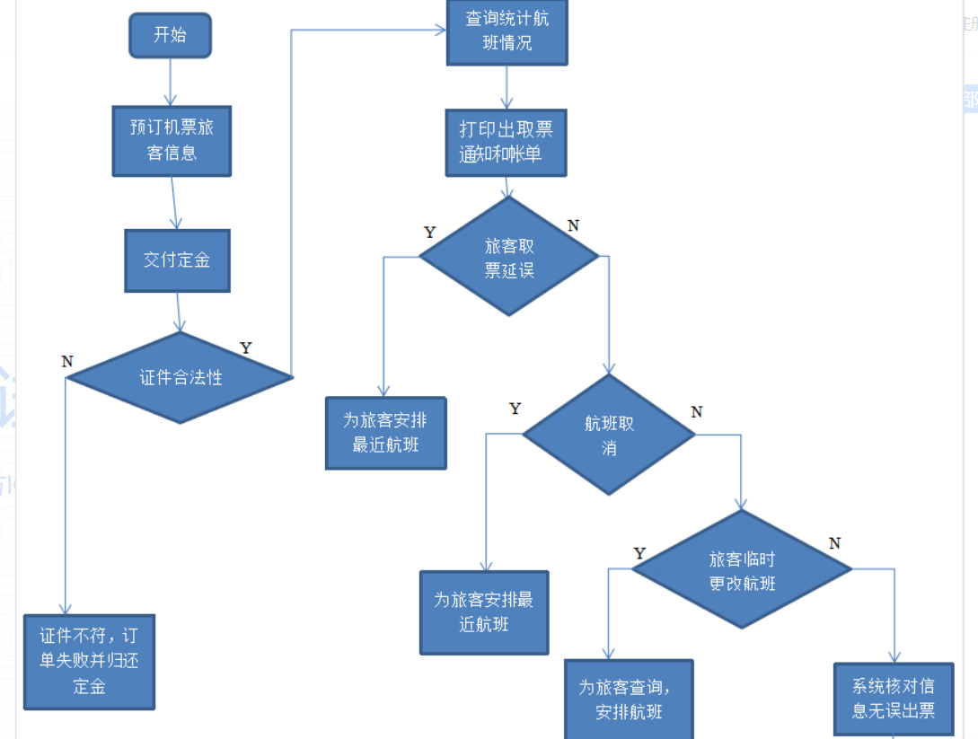

系统的功能描述及功能结构图

功能结构图是一种描述功能从属关系的工具，以模块为类别，介绍模块下的功能。可以用来梳理需求和设计产品概念。

使用变换分析，使用事务分析将数据流图映射成功能结构图。分为三个部分，录入信息，信息查询和打印处理。

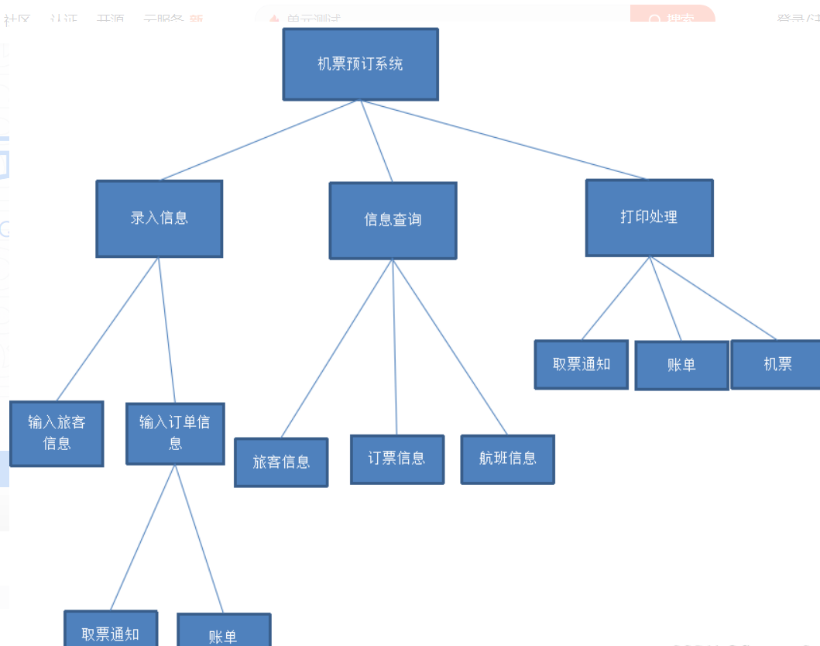

1、数据流图

数据流图或数据流程图（Data Flow Diagram），缩写为DFD。DFD是描述[系统](https://baike.baidu.com/item/%E7%B3%BB%E7%BB%9F" \o "系统)中数据流程的一种图形工具，它标志了一个系统的逻辑输入和逻辑输出，以及把逻辑输入转换逻辑输出所需的加工处理。

